2017届毕业生就业基本情况
一、2017届毕业生规模与结构
（一）2017届毕业生规模及性别结构
2017届毕业生共 2864人，其中男性毕业生 994人，占毕业生总人数的 34.71%；
女性毕业生 1870人，占毕业生总人数的 65.29%，男女比约为 1:2。
1870
65.29%
994
2864
34.71%
100.00%
图 1-1 2017届毕业生规模及性别结构
（二）2017届毕业生学院和专业结构
学校 2017届毕业生分布在六个学院，其中管理学院 728人，规模最大；其
次为新闻与传播学院，有 667人；国际传播学院人数相对最少，有 244人。
学校共 34 个专业，规模在 150 人以上的专业为新闻采编与制作（223 人）、
会计专业（194人）、电子商务（180人）、编导专业（177人）、主持与播音专业
（169人）。具体情况见下表。
表 1-1 2017届毕业生学院和专业结构
单位：人数（人）、比例（%）
学院
专业
出版与发行
传媒策划与管理
会计
人数
91
比例
3.18
4.99
6.77
2.93
3.49
1.92
143
194
84
管理学院
金融管理与实务
市场营销
100
55
投资与理财
4
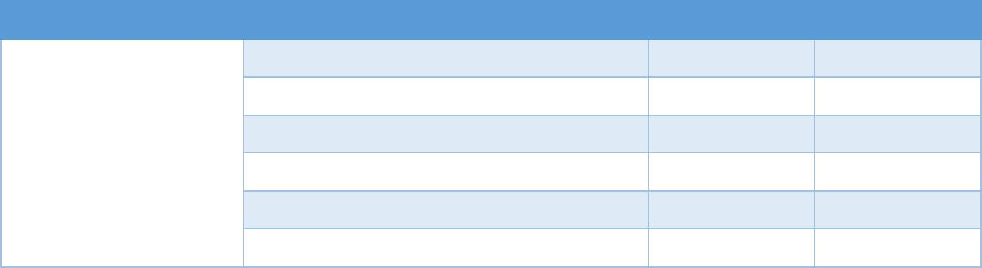
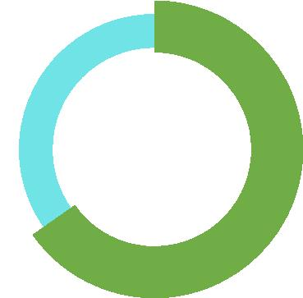
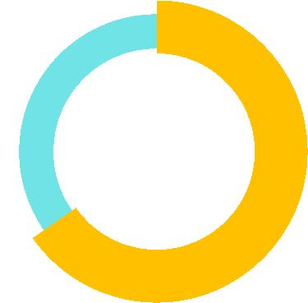
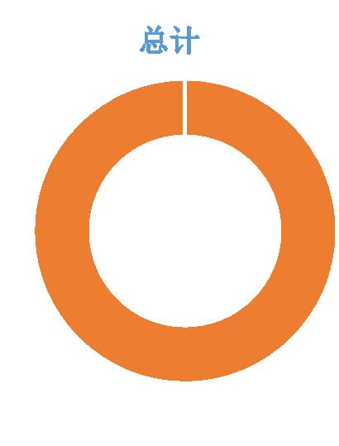

学院
专业
文化市场经营与管理
合计
人数
61
比例
2.13
25.42
3.56
2.03
2.23
0.70
8.52
2.97
4.68
1.96
2.93
2.69
1.47
16.69
6.28
2.48
1.29
2.20
1.47
13.72
6.18
4.82
1.15
1.40
0.87
7.79
1.08
23.29
0.94
1.71
2.13
1.68
5.90
12.36
100.00
728
102
58
商务英语
涉外旅游
国际传播学院
文秘
64
现代传播
20
合计
244
85
动漫设计与制作
环境艺术设计
人物形象设计
艺术设计
134
56
视觉艺术学院
84
影视动画
77
影视广告
42
合计
478
180
71
电子商务
计算机多媒体技术
计算机网络技术
软件技术
37
新媒体技术学院
63
网络新闻与编辑
合计
42
393
177
138
33
编导
电视节目制作
广播电视技术
摄影摄像技术
数字传媒艺术
新闻采编与制作
影视编导
40
新闻与传播学院
25
223
31
合计
667
27
表演艺术
舞蹈表演
49
音乐表演
61
影视艺术学院
影视表演
48
主持与播音
合计
169
354
2864
总计
（三）2017届毕业生民族结构
2017届毕业生中，汉族 2564人，占毕业生总人数的 89.53%；少数民族 300
人，占毕业生总人数的 10.47%。少数民族毕业生以土家族（95人）、苗族（77人）、
5

瑶族（25人）、侗族（24人）为主。
300,
10.47%
汉族
少数民族
2564,
89.53%
图 1-2 2017届毕业生民族结构
表 1-2 2017届毕业生少数民族结构
单位：人数（人）、比例（%）
少数民族
土家族
苗族
人数
95
77
25
24
17
12
9
比例
3.32
2.69
0.87
0.84
0.59
0.42
0.31
0.24
0.21
0.17
0.17
0.14
0.10
0.10
0.07
0.03
0.03
0.03
0.03
0.03
0.03
10.47
瑶族
侗族
回族
壮族
蒙古族
满族
7
藏族
6
布依族
黎族
5
5
彝族
4
白族
3
畲族
3
朝鲜族
达斡尔族
傣族
2
1
1
傈僳族
仫佬族
纳西族
其它
1
1
1
1
总计
300
6
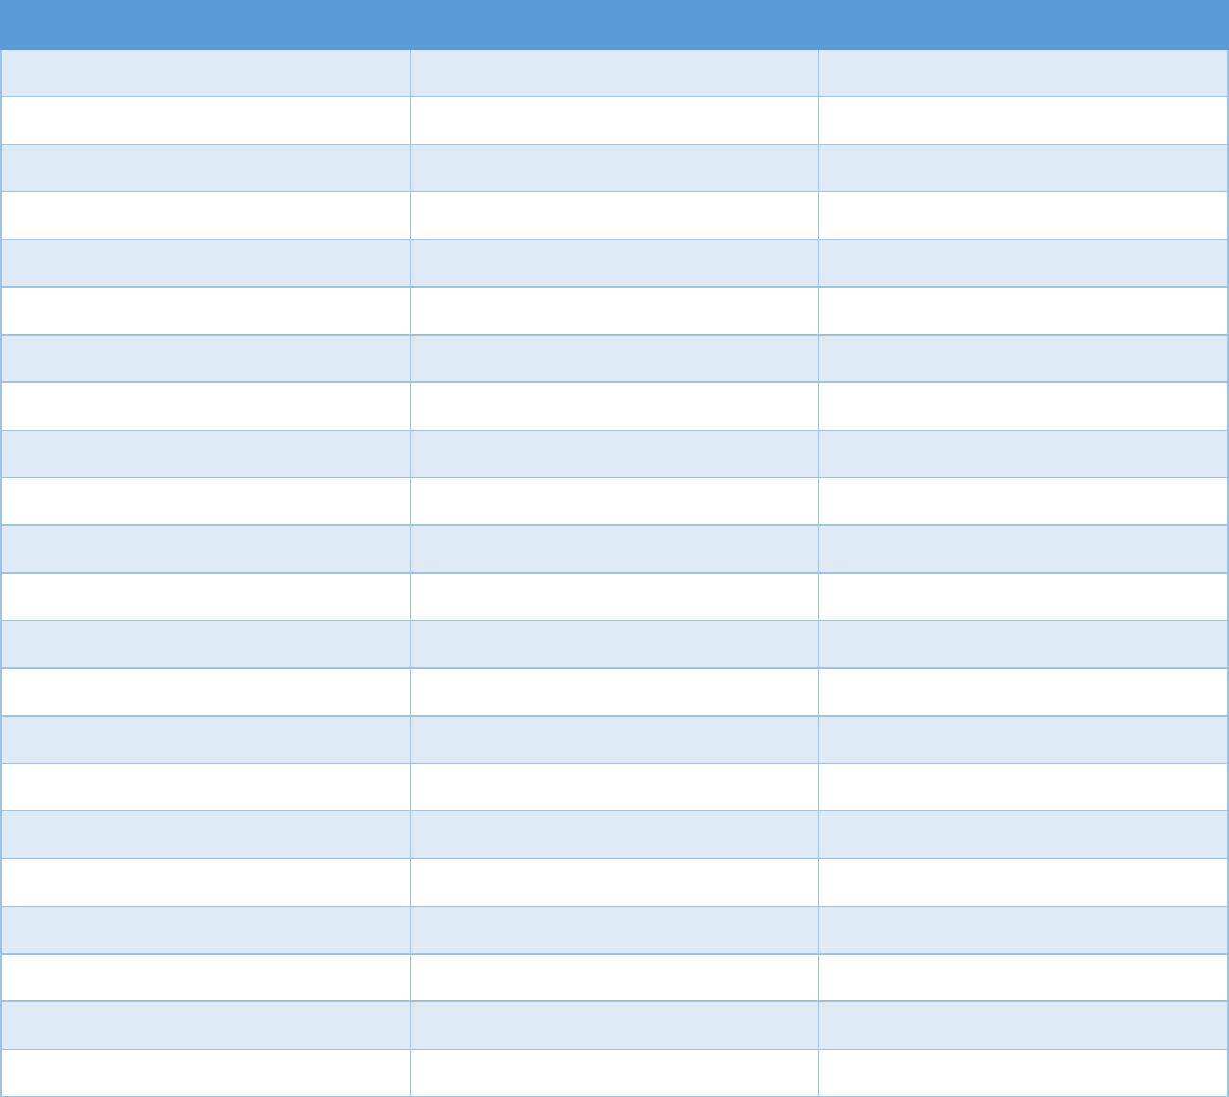
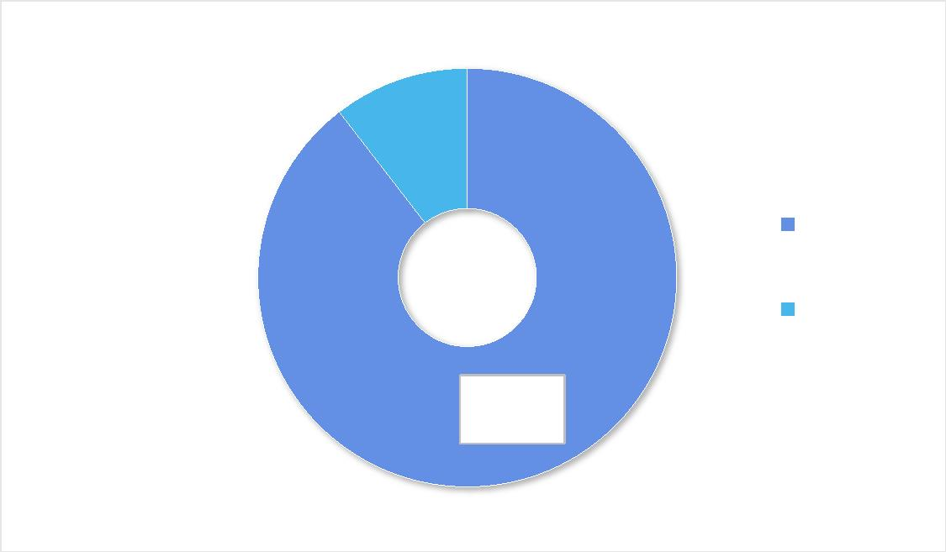

（四）2017届毕业生生源地结构
2017 届毕业生生源分布在 29 个省/市/自治区，其中湖南省生源 2049 人，
占毕业生总人数的 71.54%；外省生源 815人，占毕业生总人数的 28.46%。
外省生源中，人数排名前五的省份为河南省（148人，5.17%）、浙江省（88
人，3.07%）、江西省（77人，2.69%）、福建省（46人，1.61%）、四川省（46人，
1.61%）。
图 1-3 2017届毕业生生源结构
（五）2017届毕业生政治面貌结构
2017届毕业生政治面貌涵盖了共青团员、民进会员、群众、中共党员、中共
预备党员五大类，其中共青团员人数占比较高，为 90.26%，党员（包括中产党员
和中共预备党员）人数占比为 3.63%。
7
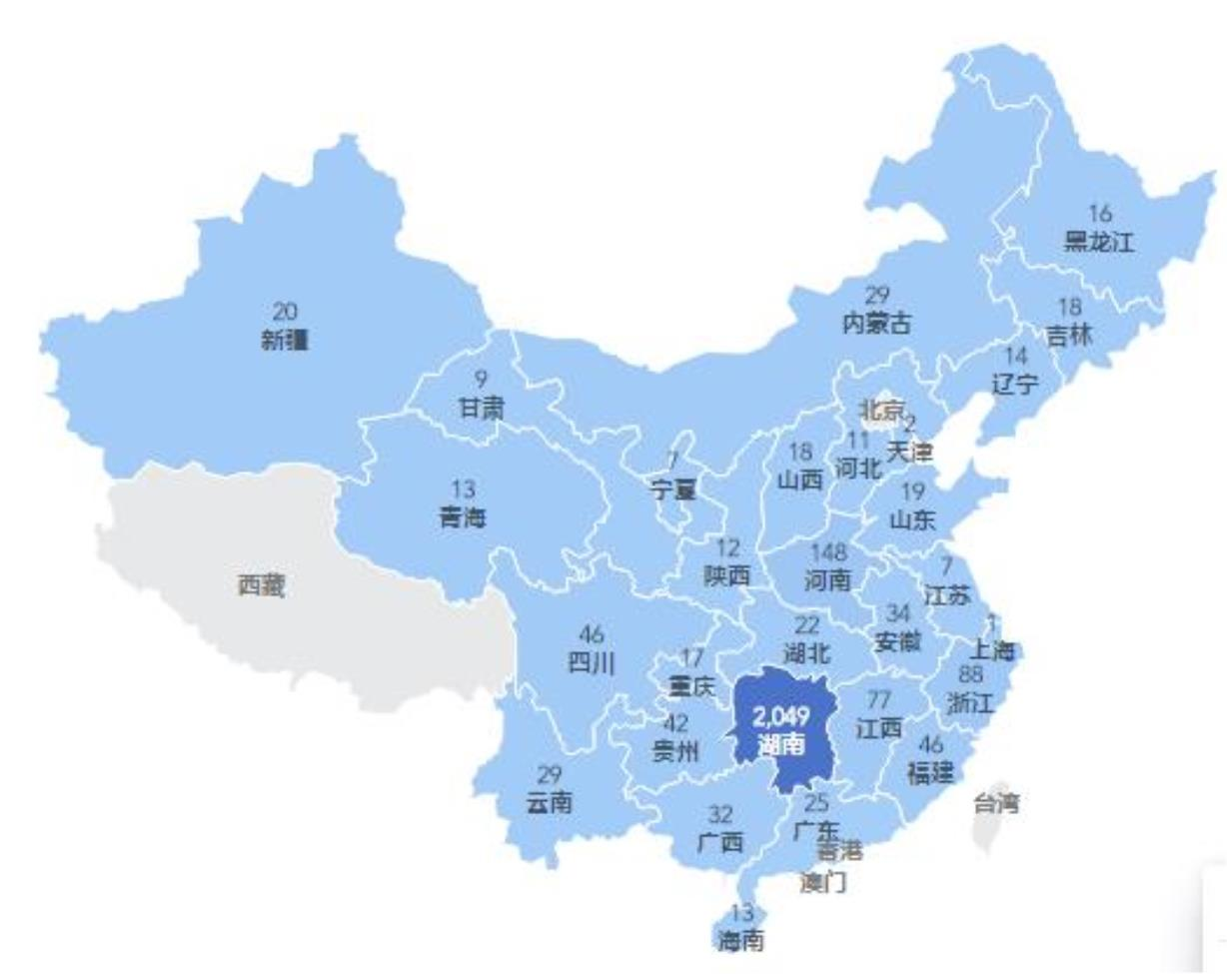

100.00%
90.00%
80.00%
70.00%
60.00%
50.00%
40.00%
30.00%
20.00%
10.00%
0.00%
2585, 90.26%
174, 6.08%
95, 3.32%
1, 0.03%
9, 0.31%
共青团员
民进会员
群众
中共党员
中共预备党员
图 1-4 2017届毕业生政治面貌结构
（六）2017届毕业生困难生类别
2017 届毕业生中，非困难生 2467 人，占毕业生总人数的 86.14%；困难生
397人，占毕业生总人数的 13.86%。
3000
2500
2000
1500
1000
500
100.00%
80.00%
60.00%
40.00%
20.00%
0.00%
0
-20.00%
就业、
纯农户 非困难 家庭经 家庭困
就业困
难和家
庭困难
就业期 身体残
望过高 疾
家庭
生
济困难 难和残
疾
人数
30
2467
175
2
75
113
2
比例 1.05%
86.14%
6.11%
0.07%
2.62%
3.95%
0.07%
图 1-5 2017届毕业生困难生类别
二、2017届毕业生就业率分布
（一）2017届毕业生总体就业率
截止 2017年 8月 31日，2017届 2864名毕业生，就业人数 2714人，就业
率为 94.76%，毕业生初次就业率较高。
8
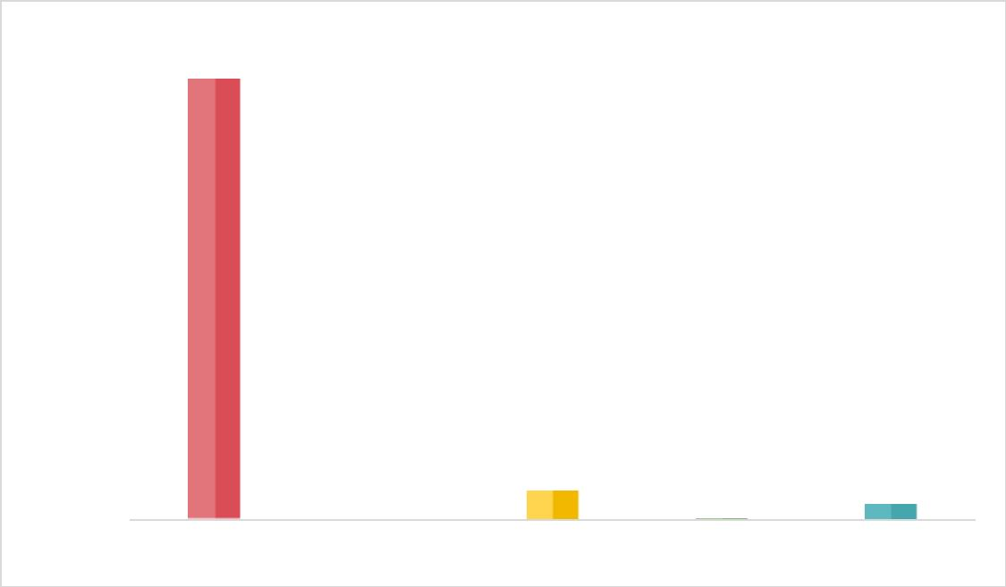
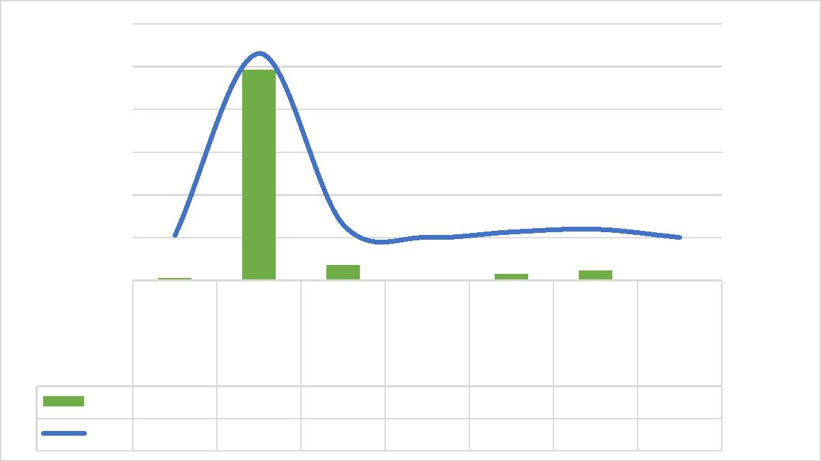

分性别来看，男性毕业生就业率为 91.15%，女性毕业生就业率为 96.68%，
女性毕业生就业率较男性毕业生高 5.53个百分点。
3500
3000
2500
2000
1500
1000
500
98.00%
97.00%
96.00%
95.00%
94.00%
93.00%
92.00%
91.00%
90.00%
89.00%
88.00%
2864
96.68%
1808
2714
94.76%
1870
994
91.15%
906
0
男性毕业生
女性毕业生
就业人数
图 1-6 2017届毕业生总体就业率
总计
毕业人数
就业率
备注：就业率计算公式=[（签就业协议形式就业+签劳动合同形式就业+其他录用形式就业+应征义务兵+自
主创业+自由职业+升学+出国、出境）/总人数]*100%
（二）2017届毕业生各学院就业率
截止 2017 年 8月 31 日，2017届毕业生就业率排名前三的学院为视觉艺术
学院（96.86%）、新媒体技术学院（96.18%）、影视艺术学院（94.63%）。
800
700
600
500
400
300
200
100
0
98.00%
97.00%
96.00%
95.00%
94.00%
93.00%
92.00%
91.00%
96.86%
478
728
96.18%
667
94.63%
354
93.85%
93.96%
93.44%
244
393
人数
就业率
图 1-7 2017届毕业生各学院就业率
9
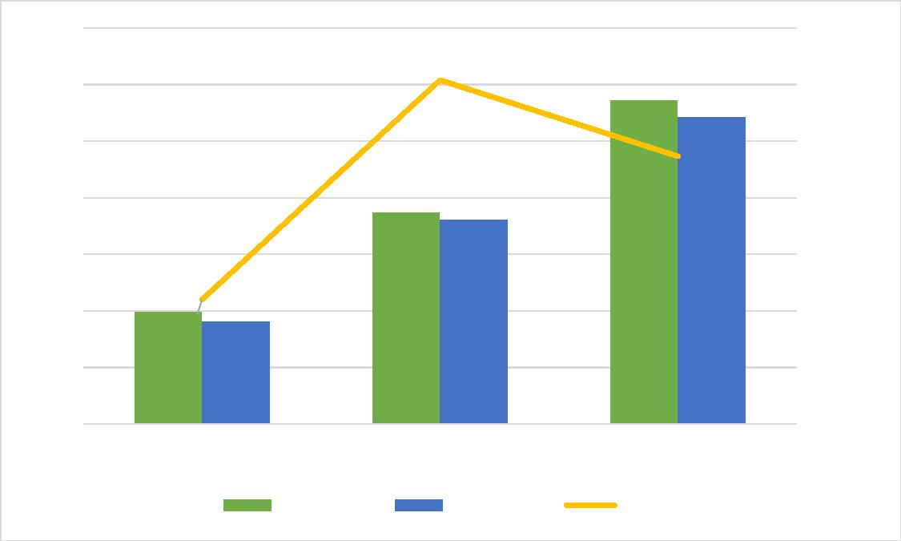
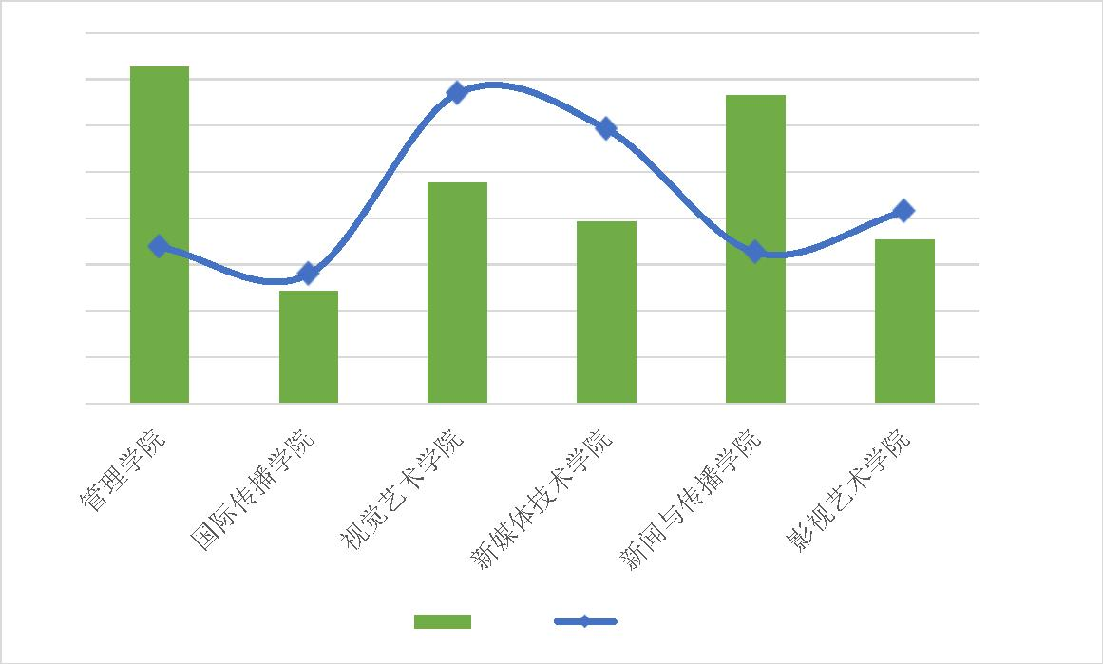

（三）2017届毕业生各专业就业率
截止 2017 年 8月 31 日，2017届毕业生就业率排名前五的专业为网络新闻
与编辑（100.00%）、文化市场经营与管理（100.00%）、现代传播（100.00%）、音
乐表演（98.36%）、电子商务（98.33%）。
图 1-8 2017届毕业生各专业就业率
单位：人数（人）、就业率（%）
所属学院
专业
计算机网络技术
计算机多媒体技术
软件技术
人数
37
就业人数
35
就业率
94.59
92.96
92.06
98.33
100
71
66
新媒体技术学院
63
58
电子商务
180
42
177
42
网络新闻与编辑
出版与发行
金融管理与实务
投资与理财
会计
91
85
93.41
94.05
92.73
93.81
90
84
79
55
51
管理学院
194
100
61
182
90
市场营销
文化市场经营与管理
传媒策划与管理
涉外旅游
61
100
143
58
136
52
95.1
89.66
95.1
商务英语
102
20
97
国际传播学院
现代传播
20
100
文秘
64
59
92.19
96.43
97.76
98.21
95.29
97.4
艺术设计
84
81
环境艺术设计
人物形象设计
动漫设计与制作
影视动画
134
56
131
55
视觉艺术学院
85
81
77
75
影视广告
42
40
95.24
96.3
表演艺术
27
26
主持与播音
音乐表演
169
61
158
60
93.49
98.36
93.88
93.75
89.33
97.06
90.32
90.91
影视艺术学院
舞蹈表演
49
46
影视表演
48
45
编导（电视编辑方向）
编导
75
67
102
31
99
新闻与传播学院
影视编导
28
广播电视技术
33
30
10

所属学院
专业
人数
40
就业人数
35
就业率
87.5
摄影摄像技术
新闻采编与制作
电视节目制作
数字传媒艺术
223
138
25
212
95.07
96.38
88
133
22
（四）2017届毕业生城乡生源就业率
截止 2017年 8月 31日，2017届城镇生源毕业生就业率为 93.16%，农村生
源毕业生就业率为 96.27%，农村生源就业率较城镇生源高 3.11个百分点。
97.00%
96.27%
96.50%
96.00%
95.50%
95.00%
94.50%
94.00%
93.50%
93.00%
92.50%
92.00%
91.50%
94.76%
93.16%
城镇
农村
总计
图 1-9 2017届毕业生城乡生源就业率
三、2017届毕业生毕业去向分布
截止 2017届 8月 31日，2017届毕业生毕业去向如下表，2017届毕业生的
毕业去向以其他录用形式就业和签就业协议形式就业为主，总占比 90.85%。升
学人数 85人，占比为 2.97%；自主创业 4人，占比为 0.14%；出国、出境 2人，
占比为 0.07%。
表 1-3 2017届毕业生毕业去向分布
单位：人数（人）、比例（%）
毕业去向
其他录用形式就业
签就业协议形式就业
待就业
人数
2218
384
150
85
比例
77.44
13.41
5.24
升学
2.97
签劳动合同形式就业
16
0.56
11
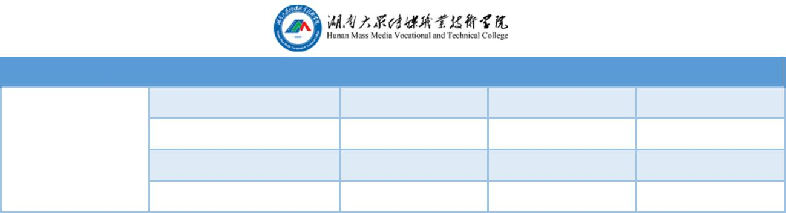
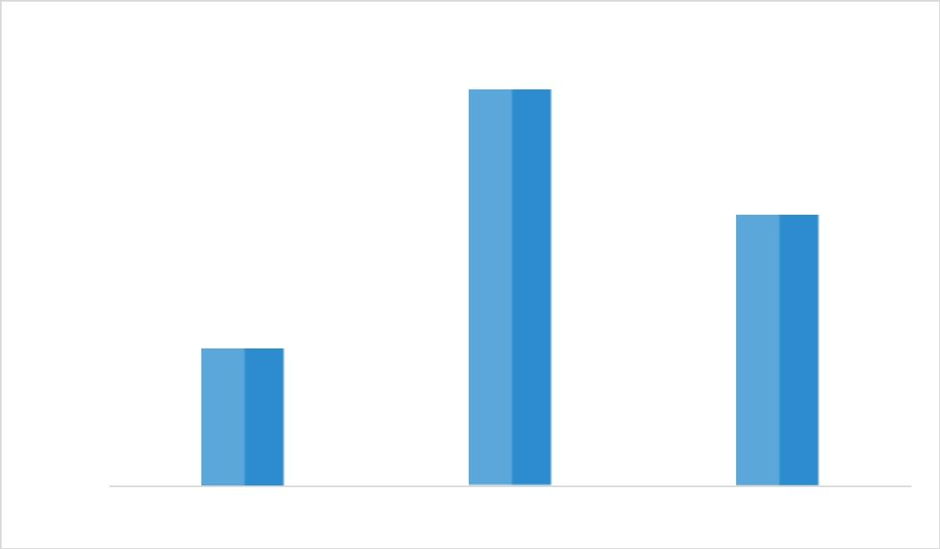

毕业去向
应征义务兵
自主创业
出国、出境
自由职业
总计
人数
比例
0.14
4
4
0.14
2
0.07
1
0.03
2864
100.00
四、2017届毕业生就业流向分布
本部分分析对象为毕业去向是其他录用形式就业、签就业协议形式就业、签
劳动合同形式就业的 2618名毕业生。
（一）2017届毕业生就业单位性质流向
2017 届毕业生就业单位性质主要是其他企业，占比 98.01%；其次是其他事
业单位（0.99%），第三是国有企业（0.38%）。
其他企业
其他事业单位
国有企业
2566, 98.01%
26, 0.99%
10, 0.38%
8, 0.31%
6, 0.23%
2, 0.08%
机关
其他教学单位
医疗卫生单位
图 1-10 2017届毕业生就业单位性质流向
（二）2017届毕业生就业单位行业流向
2017届毕业生就业单位行业以文化、体育和娱乐业（32.39%）为主，其次是
信息传输、软件和信息技术服务业（14.36%），第三是批发和零售业（6.72%）。
该就业流向情况与学校的教学特色相符。
12
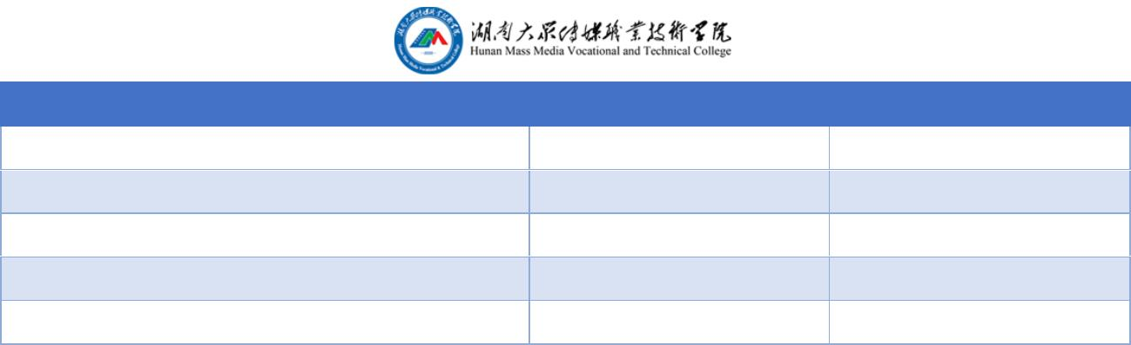

文化、体育和娱乐业
信息传输、软件和信息技术服务业
批发和零售业
32.39%
14.36%
6.72%
6.07%
5.92%
5.69%
5.58%
5.12%
4.01%
2.75%
2.56%
2.33%
1.60%
1.34%
1.11%
0.92%
0.80%
0.53%
0.19%
教育
建筑业
金融业
居民服务、修理和其他服务业
租赁和商务服务业
制造业
房地产业
住宿和餐饮业
公共管理、社会保障和社会组织
水利、环境和公共设施管理业
交通运输、仓储和邮政业
卫生和社会工作
科学研究和技术服务业
电力、热力、燃气及水生产和供应业
农、林、牧、渔业
采矿业
图 1-11 2017届毕业生就业行业流向
（三）2017届毕业生就业地域流向
2017届毕业生就业单位分布在 30个省/市/自主区，其中人数占比最高的是
湖南省（70.44%），其次是广东省（8.21%），第三是浙江省（3.44%）。
表 1-4 2017届毕业生就业地域流向
单位：人数（人）、比例（%）
省份
人数
1844
215
90
比例
70.44
8.21
3.44
2.67
2.14
1.60
1.41
1.11
0.95
0.95
0.80
湖南省
广东省
浙江省
河南省
上海市
北京市
江苏省
江西省
贵州省
湖北省
四川省
70
56
42
37
29
25
25
21
13
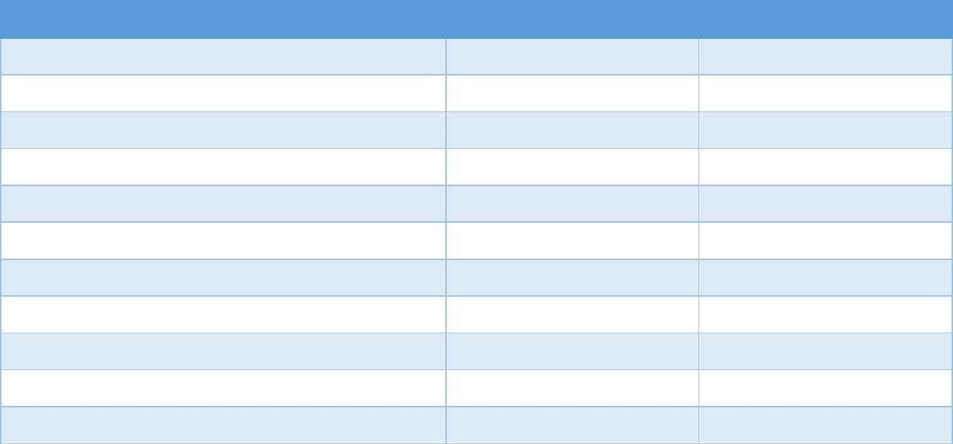
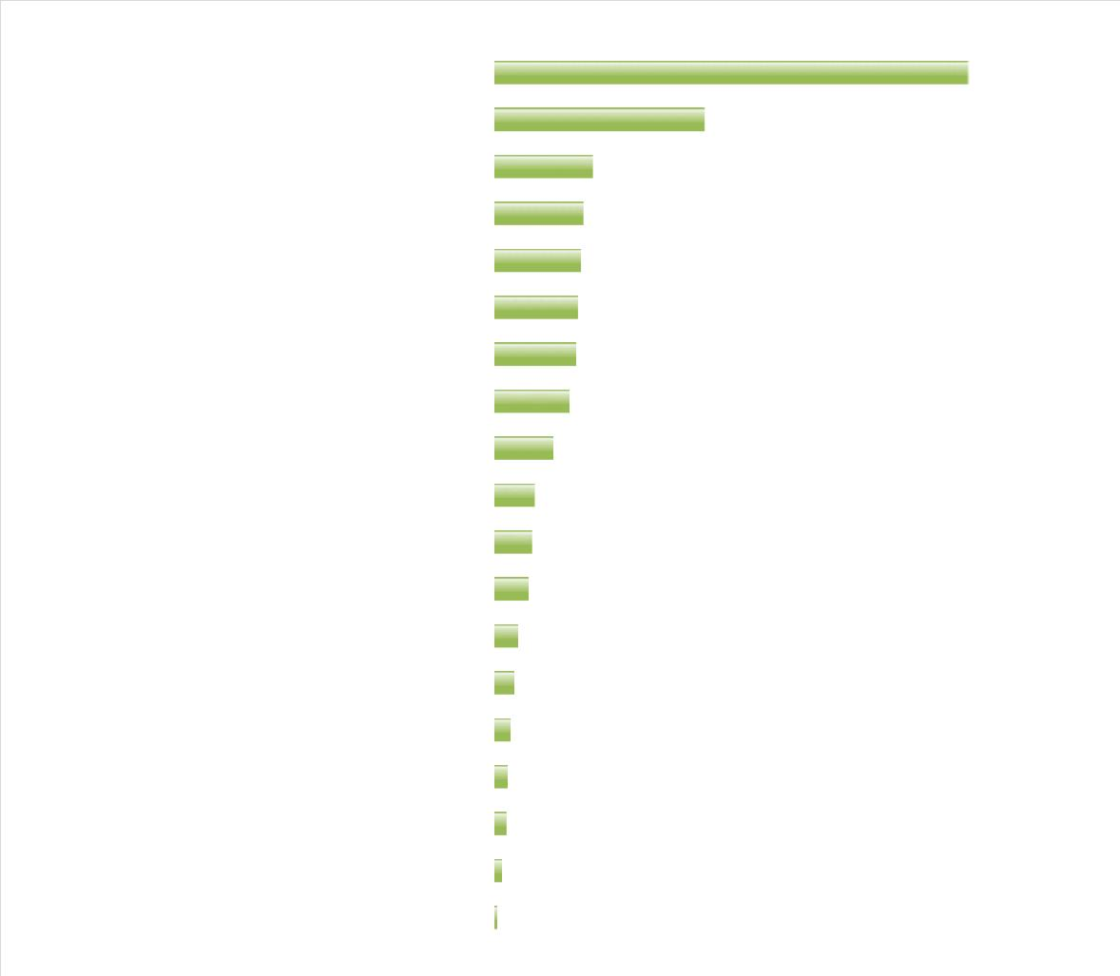

省份
云南省
人数
18
17
15
14
10
10
10
9
比例
0.69
0.65
0.57
0.53
0.38
0.38
0.38
0.34
0.34
0.31
0.27
0.23
0.23
0.23
0.23
0.19
0.15
0.08
0.08
100.00
广西壮族自治区
福建省
安徽省
山东省
山西省
重庆市
青海省
陕西省
9
辽宁省
8
河北省
7
海南省
6
黑龙江
6
内蒙古自治区
新疆维吾尔自治区
吉林省
6
6
5
甘肃省
4
宁夏回族自治区
天津市
2
2
总计
2618
将全国 31个省市自治区及港澳台地区划分为以下七大地域，具体如下：
东北地区（3个）：黑龙江、吉林、辽宁；
华北地区（5个）：北京、天津、河北、山西、内蒙古自治区；
华中地区（3个）：河南、湖北、湖南；
华东地区（8个）：山东、江苏、安徽、上海、浙江、江西、福建、台湾；
华南地区（5个）：广东、广西壮族自治区、海南、香港、澳门；
西北地区（5个）：新疆维吾尔自治区、甘肃、宁夏回族自治区、青海、陕西；
西南地区（5个）：重庆、四川、贵州、云南、西藏自治区
可以看出 2017届毕业生就业地域集中在华中地区（74.06%），其次是华东地
区（9.59%），第三是华南地区（9.09%）。详见下图。
14
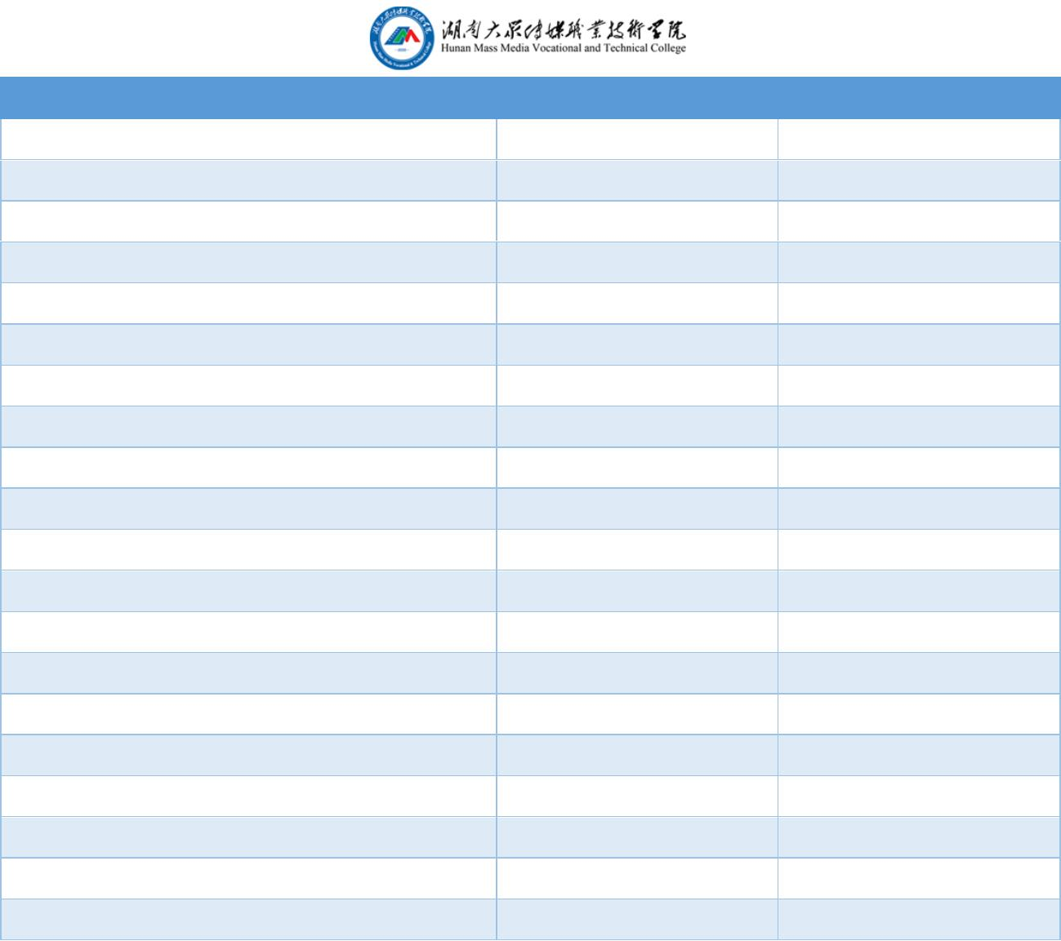

80.00%
70.00%
60.00%
50.00%
40.00%
30.00%
20.00%
10.00%
0.00%
74.06%
9.59%
9.09%
2.56%
2.83%
0.73%
1.15%
东北地区 华北地区 华中地区 华东地区 华南地区 西北地区 西南地区
图 1-12 2017届毕业生就业地域分布
分析在湖南省就业的 1844名毕业生就业城市分布，2017届毕业生主要集中
在长沙市（80.69%），其次是岳阳市（2.49%），第三是衡阳市（2.06%）。详见下
图。
图 1-13 2017届毕业生在湖南省就业分布情况
15
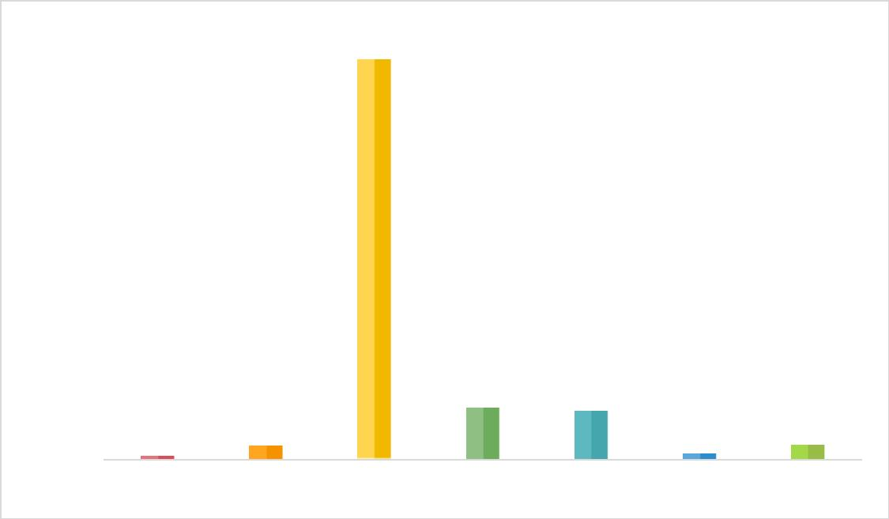
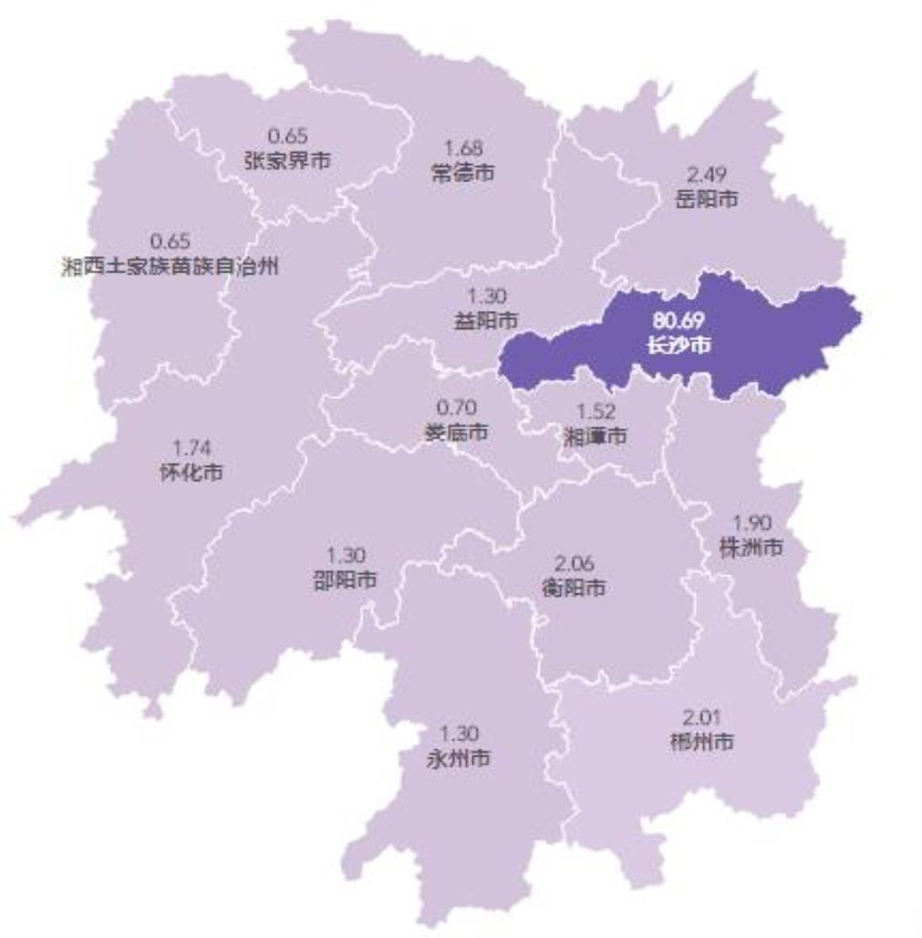

（四）2017届毕业生工作职位类别流向
2017届毕业生工作职位类别主要是其他人员（27.01%），其次是新闻出版和
文化工作人员（25.44%），第三是其他专业技术人员（17.00%）。
其他人员
新闻出版和文化工作人员
其他专业技术人员
商业和服务业人员
文学艺术工作人员
办事人员和有关人员
教学人员
27.01%
25.44%
17.00%
8.44%
6.38%
5.92%
3.74%
3.09%
1.15%
金融业务人员
经济业务人员
工程技术人员
0.65%
0.31%
0.27%
0.19%
0.19%
0.11%
0.08%
0.04%
生产和运输设备操作人员
体育工作人员
公务员
法律专业人员
农林牧渔业技术人员
卫生专业技术人员
科学研究人员
0.00%
5.00%
10.00% 15.00% 20.00% 25.00% 30.00%
图 1-14 2017届毕业生工作职位类别流向
16
